实验四 光子在塑料闪烁探测器中传输速率测量
一、实验目的
1、通过实验，了解恒比定时电路、符合电路、时幅变换电路的工作原理及输出信号特点；
2、掌握时间信息测量的方法。
二、实验内容
1、观察恒比定时器935输出的信号；
2、熟悉符合插件ORTEC CO4020的使用和观察输出的信号；
3、了解时幅变换器TAC567的使用和观察输出波形；
4、掌握多道脉冲幅度分析器的使用和原理。
三、实验原理
闪烁探测技术已成为当前世界上最前沿的，应用最广泛的辐射探测技术之一。闪烁探测器是利用核辐射的荧光效应来工作的，一般由闪烁体和光电倍增管两部分构成，根据实际工作环境和检测射线类别，探测器的设计和闪烁体的选取对应用效果有很大的影响。
本实验选用⁹⁰Sr-⁹⁰Y β放射源照射塑料闪烁体，会引起闪烁体中荧光物质发生能级跃迁,之后闪烁体退激发生γ衰变产生光子。通过测量在闪烁体上同一位置产生的光子传输到两端的光电倍增管的时间差，理论上可以计算出光子在该材料中的传输速率。但由于该时间差可达到纳秒甚至皮秒量级，对实验仪器的时间分辨率要求较高。本实验利用一系列核电子学插件及多道脉冲幅度分析器ORTEC927，并在计算机上用相匹配的软件获取时间谱，从而较精确地测定该时间差。结合相关数据，进而计算出光子在塑料闪烁体中的传输速度及不确定度。
针对本实验需要，选取美国EJEN公司生产的EJ200塑料闪烁体和日本滨松公司生产的型号为H7195的光电倍增管。打磨成形后的闪烁体形状为300mm×100mm×5mm的长方体，光电倍增管光阴极和闪烁体之间用鱼尾光导连接；光反射材料采用镀铝薄膜。整个闪烁探测器结构如图4.1所示。
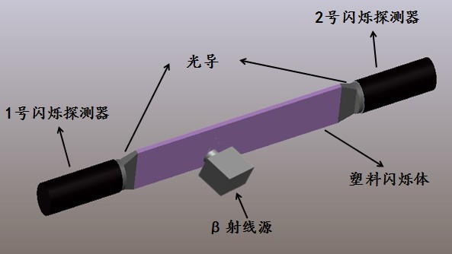

图4.1 闪烁探测器实验装置结构
采用图4.2实验方法来测定光子在闪烁体内部的传输速度。通过在闪烁体的不同位置分别测量光子到达两端光电倍增管的时间差，可以得到速度和不确定度。
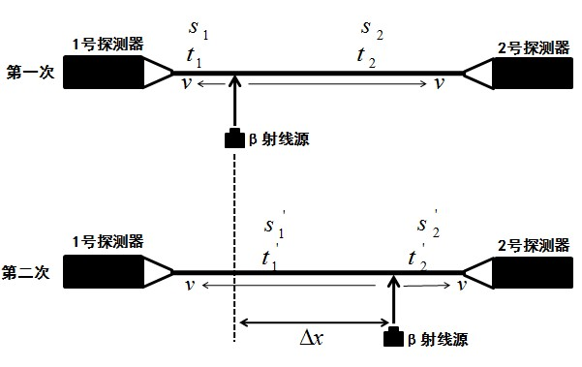
图4.2 实验装置简图
设两次摆放β射线源的位置相距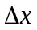，光子在闪烁体内的传输速度是。第一次闪烁体内的光子传输到1号和2号探测器的距离和时间分别是和， 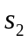和；第二次闪烁体内的光子传输到1号和2号探测器的距离和时间分别是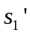和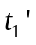，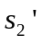和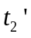。并且两次β射线源到闪烁体的距离都相等，即激发光子的响应时间都相等。则有以下方程：
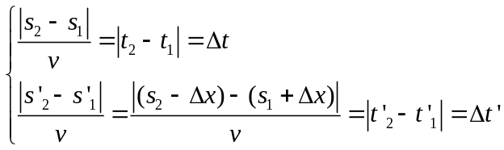
所以
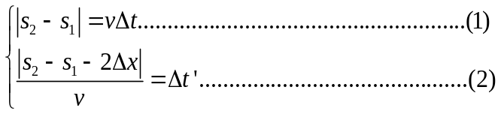
将(1)式代入(2)式，有:
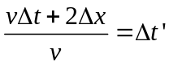 ,即 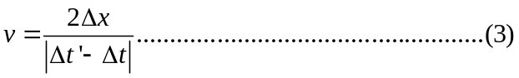
其中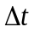和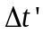是计算机上ADMCA软件可以测量到的时间差，可以用直尺测量。由此便可以计算出光子在闪烁体中的传输速度。
（3）式中的和需要通过多道脉冲幅度分析器精确测出，测量过程的电子学如图4.3所示。
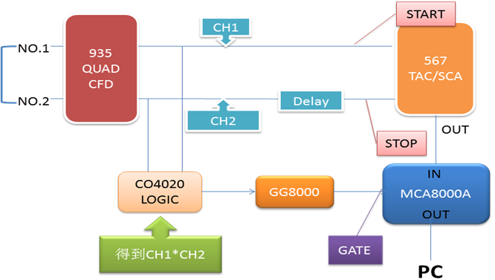
图4.3 实验核电子学示意图
在本实验中，探测器两端输出信号经恒比定时插件935成为逻辑脉冲，然后两个逻辑脉冲经CO4020插件进行逻辑“与”操作，即探测器两端符合。符合信号再经GG8000展宽作为MCA8000A的门控信号。插件935输出的一路逻辑脉冲作为插件TAC567的 start，另一路作为stop，TAC567是时幅变换器，输出的信号输入给多道脉冲幅度分析器ORTEC927，这样光子到达光电倍增管两端的时间差通过ORTEC927变为道数，不同的时间差对应不同的道数，在PC端使用相匹配的软件就可以得到时间谱。通过在stop端加标准时间延迟并测量出时间峰位的移动道数，可以标定时间与道数的对应关系。根据测得的道数就可以知道时间。再根据公式(3)，可以得到光子在闪烁体中的传输速率和不确定度。
四、实验装置
1、塑料闪烁探测器一个；
2、ORTEC935一个；
3、ORTEC CO4020一个；
4、ORTEC 927多道脉冲幅度分析器一个；
5、泰克TDS2022C型数字示波器一台；
6、TAC567一个；
7、NIM机箱电源一套；
8、3kV高压电源一台；
9、计算机一台；
10、延迟器2个。
五、实验步骤
1、观测ORTEC935输出的波形
将⁹⁰Sr放射源置于塑料闪烁探测器适当位置，连接3kV高压电源，预热一分钟后接通高压开关，将供塑料闪烁探测器的高压调至-1200伏左右。探头输出的信号输入到ORTEC935，用示波器观察其输出的信号。调节面板上不同的档位，观察信号的形状变化。
2、ORTEC CO4020的调试
将ORTEC935的两路信号输入到CO4020，按照“与”操作要求，设置CO4020的档位，用示波器观察输出的信号波形。注意要知道两个信号中哪一路做为触发信号的。调节面板上不同的档位，观察信号形状的变化。
3、观测TAC567信号
将CO4020的信号和ORTEC935的信号输入到示波器的两路输入端，在示波器上观察信号的时序，加适当的延迟，调整好正确的时序关系。然后将CO4020的信号输入到TAC567的Start端，将ORTEC935的信号经延迟的信号输入到TAC567的Stop端，用示波器观察TAC567输出的信号。
4、观察多道脉冲幅度分析器测量的谱形。
将ORTEC567输出的信号输入到ORTEC927，用USB线连接ORTEC927和计算机，用匹配的软件进行数据获取，测量获取的谱。根据实验原理，计算出光子在塑料闪烁体中的传输速率。
六、思考题
1、能否用塑料闪烁探测器进行粒子位置测量？
2、影响光子在塑料闪烁体中传播的因素有哪些？

